Phân tích Use Case
ĐẠI HỌC BÁCH KHOA HÀ NỘI
TRƯỜNG CÔNG NGHỆ THÔNG TIN VÀ TRUYỀN THÔNG

Phân tích Use Case
Hệ thống đặt hàng nhập khẩu
Học phần: Phát triển phần mềm theo chuẩn ITSS
Mã học phần: IT4549
Nhóm 15
Báo cáo cá nhân
Lương Quốc Khánh - 20235754
Hà Nội - 2026

Phân tích Use Case
Bài nộp phân tích luồng xử lý của từng use case bằng sequence diagram, communication diagram và class diagram mức phân tích.

Phân công nhiệm vụ
Thành viên | MSSV | Use case phụ trách
Nguyễn Hữu Nhân | 20235798 | UC006 - ReceiveAndReconcileGoods
Vũ Đức Hoàng Anh | 20235658 | UC001 - ManageImportRequests, UC007 - ManageSystem
Trần Đăng Sinh | 20235821 | UC003 - CollectInventoryData
Phan Khánh Vũ | 20235880 | UC004 - PlanImportAllocation
Lương Quốc Khánh | 20235754 | UC005 - PlaceOverseasOrders
Nguyễn Quý Đức | 20235682 | UC002 - ManageSiteInformation

Phạm vi use case
Mã | Use case | Mục tiêu
UC-005 | PlaceOverseasOrders | Lập, preview, gửi và theo dõi đơn đặt hàng quốc tế.

Phân tích use case

UC-005 - PlaceOverseasOrders
Sequence analysis mô tả chuyển đổi AllocationPlan thành OverseasOrder. OrderControl gom dòng theo Site, tạo orderReference và ghi nhận phản hồi từ OverseasImportSite.
Boundary đại diện cho điểm tiếp xúc với actor, Control điều phối thứ tự xử lý, Entity giữ dữ liệu nghiệp vụ ổn định. Cách tách này giúp sequence diagram và communication diagram mô tả cùng một scenario ở hai góc nhìn khác nhau.

Hình ảnh và file Astah

Danh mục hình ảnh
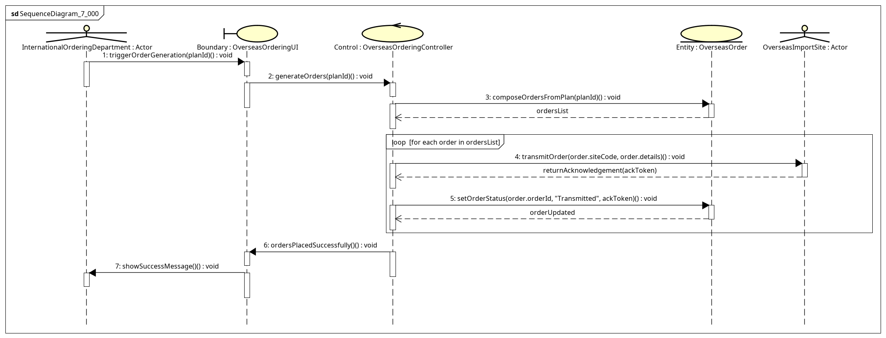
Sequence diagram mức phân tích UC005 - PlaceOverseasOrders
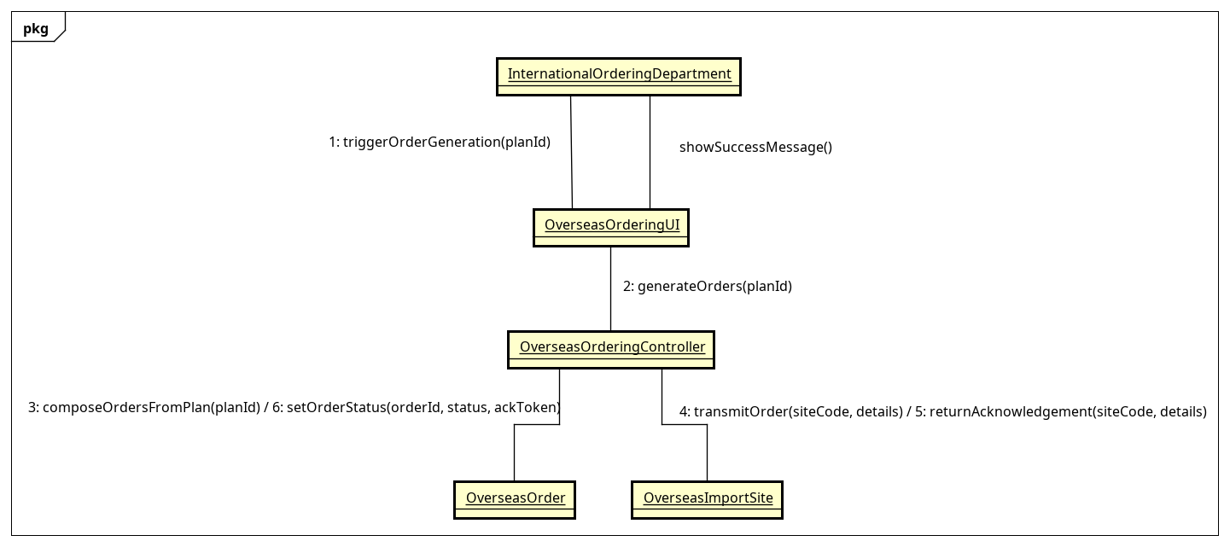
Communication diagram mức phân tích UC005 - PlaceOverseasOrders
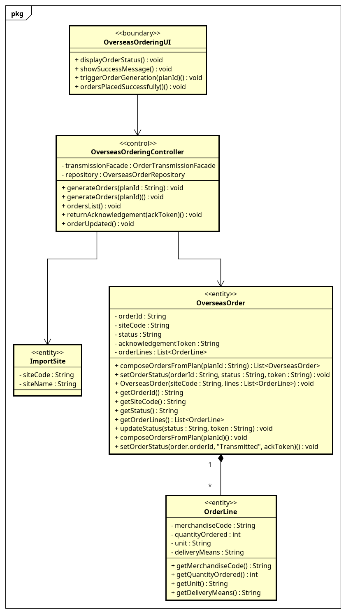
Class diagram mức phân tích UC005 - PlaceOverseasOrders

File Astah
- astah/UC005_PlaceOverseasOrders_all.asta

